Resolución del Pleno del Instituto de Transparencia, Acceso a la Información Pública y Protección de Datos Personales del Estado de México y Municipios, con domicilio en Metepec, Estado de México, de veinticinco de octubre de dos mil veintitrés.

Visto el expediente relativo al recurso de revisión 01469/INFOEM/IP/RR/2023, interpuesto por XXXXX XXXXXX XXXXXXX, al cual en lo sucesivo se le denominará la parte Recurrente, en contra de la respuesta a su solicitud de información identificada con número de folio 00404/TOLUCA/IP/2023 proporcionada por parte del Ayuntamiento de Toluca, en lo sucesivo el Sujeto Obligado; se procede a dictar la presente resolución, con base en los siguientes:

I. A N T E C E D E N T E S

- Solicitud de acceso a la información. Con fecha siete de febrero de dos mil veintitrés, la parte Recurrente formuló solicitud de acceso a información pública al Sujeto Obligado a través del Sistema de Acceso a la Información Mexiquense, en adelante SAIMEX, en la que requirió lo siguiente:

“Solicito informacion detallada de los pagos a proveedores que quedaron pendiente (pasivo) del año 2019, 2020 y 2021, indicando numero de factura, nombre de proveedor, conceptos a pagar, cantidad sin iva, iva de la factura, fecha de pago, indicando además cuanto se le adeuda a dichos proveedores.” (Sic)

Modalidad elegida para la entrega de la información: a través del Sistema de Acceso a la Información Mexiquense (SAIMEX).

- Respuesta. En fecha veintiocho de febrero de dos mil veintitrés, el Sujeto Obligado remitió respuesta a la solicitud de información, al tenor de lo siguiente:

“En respuesta a la solicitud recibida, nos permitimos hacer de su conocimiento que con fundamento en el artículo 53, Fracciones: II, V y VI de la Ley de Transparencia y Acceso a la Información Pública del Estado de México y Municipios, le contestamos que:

En atención a la solicitud con folio 00404/TOLUCA/IP/2023, me permito adjuntar al presente la respuesta correspondiente y anexos. Sin más por el momento, reciba un saludo.” (Sic)

Adjunto a la respuesta, el Sujeto Obligado aportó los archivos electrónicos que contienen la información que a continuación se describen:

- Archivo electrónico denominado “Edo Analitico de Deuda 2020.pdf” que contiene: Estado analítico de la deuda y otros pasivos del periodo comprendido del primero de enero al treinta y uno de diciembre del año dos mil veinte, en donde se observa la deuda a proveedores en dicho periodo, como se observa en la siguiente imagen que se inserta a continuación a manera de ejemplo:
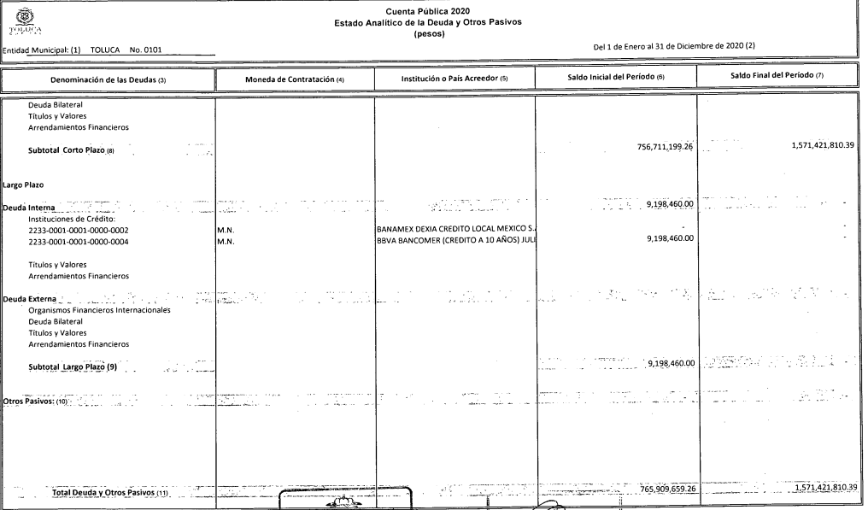
- Archivo electrónico denominado “Edo Analitico de Deuda 2019.pdf” que contiene: Estado analítico de la deuda y otros pasivos del periodo comprendido del primero de enero al treinta y uno de diciembre del año dos mil diecinueve, en donde se observa la deuda a proveedores 2019-2021, como se observa en las siguientes imágenes que se insertan a continuación a manera de ejemplo:
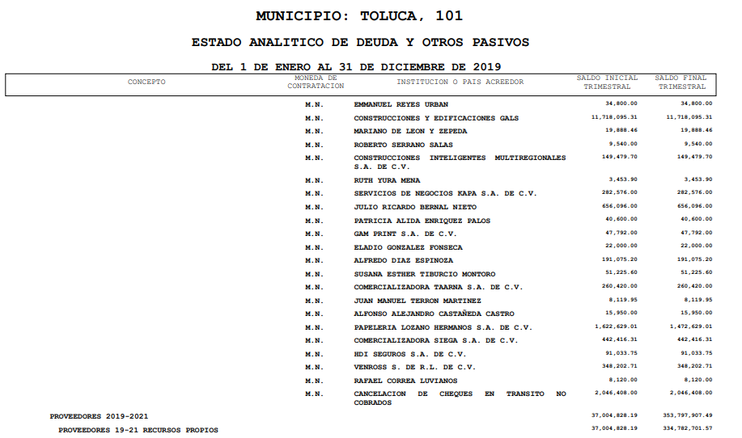
[…]
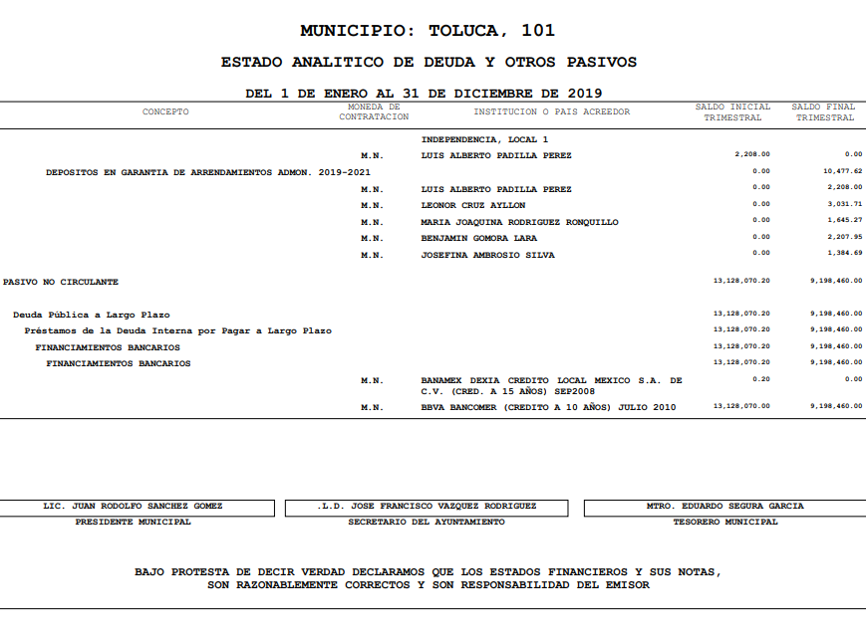
[…]”
- Archivo electrónico denominado “Edo Analitico de Deuda 2021.pdf” que contiene: Estado analítico de la deuda y otros pasivos del periodo comprendido del primero de octubre al treinta y uno de diciembre del año del año dos mil veintiuno, en donde se observa la deuda a proveedores 2019-2021, como se observa en las siguientes imágenes que se insertan a continuación a manera de ejemplo:
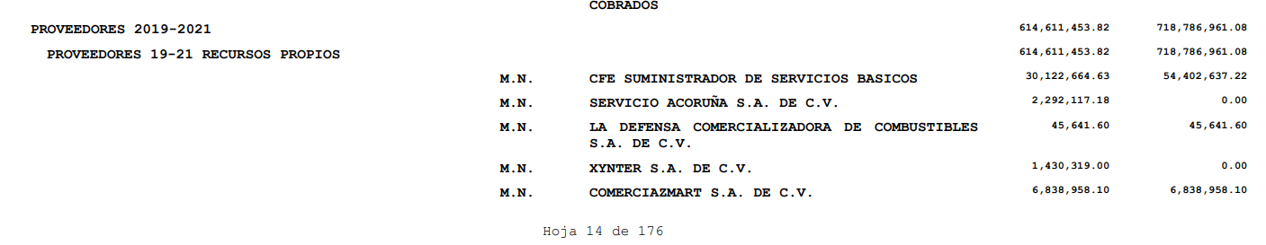
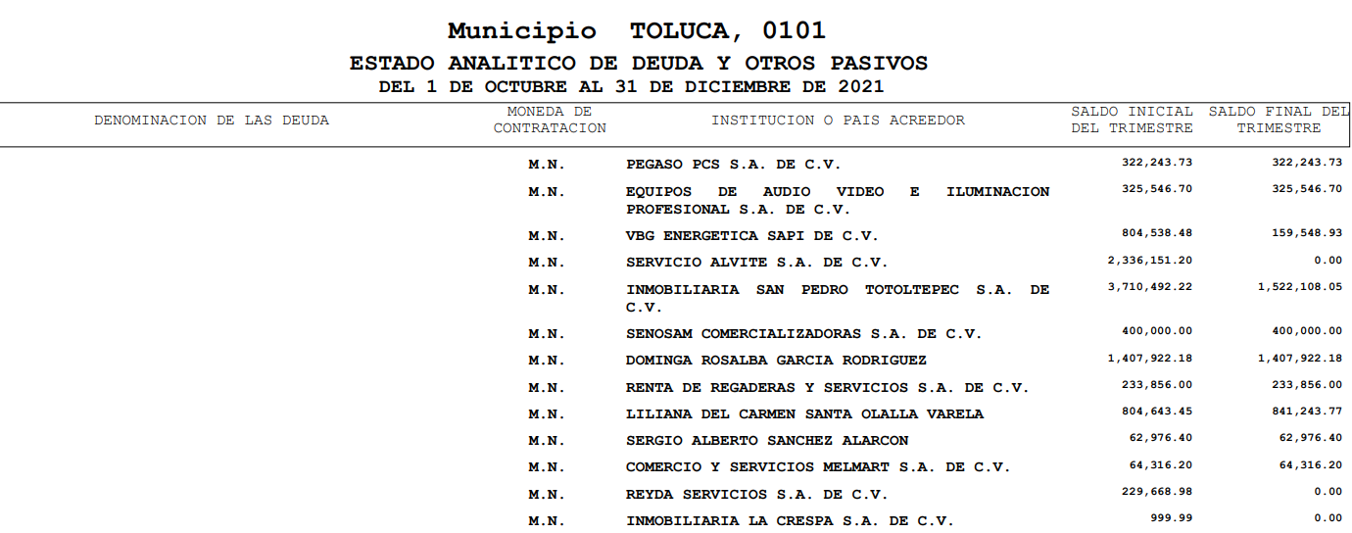
[…]”
- Archivo electrónico denominado “Respuesta 404.pdf” que contiene: Oficio sin número, del veintiocho de febrero de dos mil veintitrés, a través del cual la Titular de la Unidad de Transparencia informó al solicitante que la Tesorería Municipal y Servidor Público Habilitado, hacían entrega en formato digital “ESTADO ANALITICO DE DEUDA Y OTROS PASIVOS” de los años 2019, 2020 y 2021, debido a que la información se encuentra de manera general y que indica se adjunta a la respuesta.

- Recurso de revisión. El Particular, derivado de la respuesta del Sujeto Obligado interpuso Recurso de Revisión a través del SAIMEX en fecha diecisiete de marzo de dos mil veintitrés, a través del cual expresó lo siguiente:

Acto impugnado. “La respuesta fue entregada de manera incompleta”.

Razones o motivos de la inconformidad: “La respuesta fue entregada de manera incompleta”.

- Turno. De conformidad con el artículo 185, fracción I de la Ley de Transparencia y Acceso a la Información Pública del Estado de México y Municipios, el recurso de revisión número 01469/INFOEM/IP/RR/2023, se turnó por el sistema electrónico del Instituto de Transparencia, Acceso a la Información Pública y Protección de Datos Personales del Estado de México y Municipios, a la Comisionada Guadalupe Ramírez Peña para su análisis, estudio, elaboración del proyecto y presentación ante el Pleno de este Instituto.

- Admisión del recurso de revisión: En fecha veintitrés de marzo de dos mil veintitrés, la Comisionada Ponente admitió a trámite el recurso de revisión que ahora se resuelve, dando un plazo máximo de siete días hábiles para que las partes manifestaran lo que a su derecho resultara conveniente, ofrecieran pruebas, formularan alegatos y el Sujeto Obligado presentara su informe justificado.

- Informe Justificado. En fecha diez de octubre de dos mil veintitrés, el Sujeto Obligado remitió su informe justificado, mediante el archivo electrónico en el que aporta lo siguiente:

- Archivo electrónico denominado “RR1469_23.pdf” que contiene: Oficio número 2010A4000/UT/RR/0225/2023 del diez de abril de dos mil veintitrés, a través del cual se ratificó la respuesta inicial, bajo el argumento de que la información aportada en respuesta fue la que obra en sus archivos del servidor público habilitado competente, y que la solicitud se turnó a las áreas competentes que cuentan con la información, colmando el principio de legalidad y el derecho de acceso a la información pública.

Documento que en fecha veintinueve de mayo de dos mil veintitrés se hizo del conocimiento de la parte Recurrente, con la finalidad de que manifestara lo que a su derecho estimara conveniente; sin embargo, fue omisa en ejercer dicha prerrogativa.

- Ampliación de plazo: El veintinueve de mayo de dos mil veintitrés, se notificó a las partes el Acuerdo de Ampliación de Plazo para resolver el medio de impugnación que nos ocupa, en términos de lo dispuesto por el artículo 181, párrafo tercero de la Ley de Transparencia y Acceso a la Información Pública del Estado de México y Municipios.

Este organismo garante no pasa por alto justificar, que el plazo para emitir la resolución en el presente asunto encuentra justificación en el alto número de recursos de revisión recibidos dentro del año dos mil veintidós, que, en comparación con los recibidos el año dos mil veintiuno, se incrementó aproximadamente un 300%, circunstancia atípica que ha rebasado las capacidades técnicas y humanas del personal encargado de la proyección de las resoluciones a dichos medios de impugnación.

Por ello, es menester precisar que, si bien se ha excedido el plazo para resolver el presente medio de impugnación, de conformidad con la ley de la materia, el plazo para emitir resolución se encuentra justificado en los elementos para medir su razonabilidad de asuntos conforme a los parámetros establecidos por diversos órganos jurisdiccionales federales, aplicables también en procedimientos análogos, como el que nos ocupa.

Así, en términos de lo que establecen los artículos 8.1 y 25 de la Convención Americana sobre Derechos Humanos, los recursos deben ser sencillos y resolverse en el menor tiempo posible, tomando en consideración la dilación total del procedimiento; esto es, en un plazo razonable.

En ese sentido, el legislador fijó los términos procesales en las leyes, de manera general, sin que pudiera prever la variada gama de casos que son resueltos por los órganos jurisdiccionales o cuasi jurisdiccionales, tanto por la complejidad de los hechos, como por el número de casos que conocen.

Por ello, excepcionalmente, si un asunto es resuelto con posterioridad a los plazos señalados por la norma debe analizarse la razonabilidad del tiempo necesario para su resolución, atentos a los siguientes criterios:

a) Complejidad del asunto: La complejidad de la prueba, la pluralidad de sujetos procesales, el tiempo transcurrido, las características y contexto del recurso.
b) Actividad Procesal del interesado: Acciones u omisiones del interesado.
c) Conducta de la Autoridad: Las Acciones u omisiones realizadas en el procedimiento. Así como si la autoridad actuó con la debida diligencia.
d) La afectación generada en la situación jurídica de la persona involucrada en el proceso: Violación a sus derechos humanos.

De modo que, cuando se trate de un asunto excepcional, por alguna o todas las características mencionadas o bien, cuando el ingreso de asuntos al órgano jurisdiccional o cuasi jurisdiccional respectivo supere notoriamente al que podría considerarse normal, debe concluirse que es una excluyente de responsabilidad en relación con la actuación del funcionario, como ha acontecido en el caso que nos ocupa.

Argumento que encuentra sustento en la jurisprudencia P./J. 32/92 emitida por el Pleno de la Suprema Corte de Justicia de la Nación de rubro “TÉRMINOS PROCESALES. PARA DETERMINAR SI UN FUNCIONARIO JUDICIAL ACTUÓ INDEBIDAMENTE POR NO RESPETARLOS SE DEBE ATENDER AL PRESUPUESTO QUE CONSIDERÓ EL LEGISLADOR AL FIJARLOS Y LAS CARACTERÍSTICAS DEL CASO.”, visible en la Gaceta del Seminario Judicial de la Federación con el registro digital 205635.

Razones por las cuales cabe concluir que, la resolución al recurso de revisión se solventa hasta esta fecha, debido a que existe una excesiva carga de trabajo en desproporción a la capacidad de los recursos materiales y humanos con que cuenta este Instituto para atender la enorme demanda de usuarios que acuden para que se les garantice su Derecho de acceso a la información Pública y Protección de Datos Personales, aunado a la complejidad de los hechos a los que se refieren, así como al volumen del expediente, la extensión de los escritos y pruebas aportadas y desahogadas por las partes; lo que impide la tramitación de los recursos dentro de los términos legales previamente establecidos por la Ley, por tratarse de causas de fuerza mayor.

Al respecto, también son de considerar los criterios sostenidos por el Cuarto Tribunal Colegiado en Materia Administrativa del Primer Circuito, cuyos rubros y datos de identificación son los siguientes:

“PLAZO RAZONABLE PARA RESOLVER. DIMENSIÓN Y EFECTOS DE ESTE CONCEPTO CUANDO SE ADUCE EXCESIVA CARGA DE TRABAJO.” consultable en el Seminario Judicial de la Federación y su gaceta, con el registro digital 2002351.

“PLAZO RAZONABLE PARA RESOLVER. CONCEPTO Y ELEMENTOS QUE LO INTEGRAN A LA LUZ DEL DERECHO INTERNACIONAL DE LOS DERECHOS HUMANOS.”, visible en el Seminario Judicial de la Federación y su gaceta, con el registro digital 2002350.

Por ello, este organismo garante comprometido con la tutela de los derechos humanos confiados señala que este exceso del plazo legal para resolver el presente asunto resulta de carácter excepcional.

- Cierre de instrucción. En fecha dieciocho de octubre de dos mil veintitrés, la Comisionada Ponente determinó el cierre de instrucción en términos de la fracción VI del artículo 185 de la Ley de Transparencia y Acceso a la Información Pública del Estado de México y Municipios.

Debido a que fue debidamente sustanciado el expediente electrónico y no existe diligencia pendiente de desahogo, se emite la Resolución que conforme a Derecho proceda, de acuerdo con los siguientes:

II. C O N S I D E R A N D O:

Primero. Competencia. El Instituto de Transparencia, Acceso a la Información Pública y Protección de Datos Personales del Estado de México y Municipios, es competente para conocer y resolver el presente recurso de revisión interpuesto por la parte recurrente, conforme a lo dispuesto en los artículos 6, apartado A de la Constitución Política de los Estados Unidos Mexicanos; 5, párrafos trigésimo segundo, trigésimo tercero y trigésimo cuarto, fracciones IV y V de la Constitución Política del Estado Libre y Soberano de México; 2, fracción II; 13, 29, 36, fracciones I y II; 176, 178, 179, 181 párrafo tercero y 185 de la Ley Transparencia y Acceso a la Información Pública del Estado de México y Municipios; 9, fracciones I y XXIII y 11 del Reglamento Interior del Instituto de Transparencia, Acceso a la Información Pública y Protección de Datos Personales del Estado de México y Municipios.

Segundo. Oportunidad y Procedibilidad del Recurso de Revisión. Previo al estudio del fondo del asunto, se procede a analizar los requisitos de oportunidad y procedibilidad que debe reunir el recurso de revisión interpuesto, previstos en los artículos 178 y 180 de la Ley de Transparencia y Acceso a la Información Pública del Estado de México y Municipios.

El recurso de revisión fue interpuesto dentro del plazo de quince días hábiles, previsto en el artículo 178 de la Ley de Transparencia y Acceso a la Información Pública del Estado de México y Municipios, toda vez que el Sujeto Obligado remitió su respuesta en fecha veintiocho de febrero de dos mil veintitrés, mientras que el recurso de revisión interpuesto por la parte Recurrente se tuvo por presentado el diecisiete de marzo de dos mil veintitrés, esto es al doceavo día hábil siguiente a la fecha en que se tuvo conocimiento de la respuesta.

Así también, por cuanto hace a la procedibilidad del recurso de revisión, una vez realizado el análisis de los formatos de interposición del recurso, se concluye la acreditación plena de los elementos formales precisados por el artículo 180 de la Ley de Transparencia y Acceso a la Información Pública del Estado de México y Municipios, en atención a que fue presentado mediante el formato visible en el SAIMEX.

Finalmente, se advierte que resulta procedente la interposición del recurso, según lo manifestado por la parte Recurrente en sus motivos de inconformidad, de acuerdo con el artículo 179, fracción V el ordenamiento legal citado, que a la letra dice:

“Artículo 179. El recurso de revisión es un medio de protección que la Ley otorga a los particulares, para hacer valer su derecho de acceso a la información pública, y procederá en contra de las siguientes causas:
…
V. La entrega de información incompleta;
…”

Tercero. Materia de la revisión. De la revisión a las constancias y documentos que obran en el expediente electrónico se advierte, que el tema sobre el que este Organismo Garante de Transparencia y Acceso a la Información se pronunciará será: verificar si la respuesta e informe justificado otorgados por el Sujeto Obligado son adecuados y suficientes para satisfacer el derecho de acceso a la información pública de la parte Recurrente, o en su defecto, en caso de ser procedente, ordenar la entrega de información oportuna.

Cuarto. Estudio del asunto. Antes de entrar al análisis de los pronunciamientos del Sujeto Obligado en la respuesta proporcionada, es necesario mencionar que el derecho de acceso a la información está consagrado en instrumentos internacionales de los cuales el Estado Mexicano se ha adherido, sin oponer reserva alguna sobre lo que nos interesa, adoptando dichas disposiciones al Derecho Interno, específicamente a nivel Constitucional, tal y como lo prevén los arábigos 1 párrafos primero, segundo y tercero y 6 apartado A fracciones I, II, III, IV, V, VI y VII que a la letra señalan:
Artículo 1o. En los Estados Unidos Mexicanos todas las personas gozarán de los derechos humanos reconocidos en esta Constitución y en los tratados internacionales de los que el Estado Mexicano sea parte, así como de las garantías para su protección, cuyo ejercicio no podrá restringirse ni suspenderse, salvo en los casos y bajo las condiciones que esta Constitución establece.
Las normas relativas a los derechos humanos se interpretarán de conformidad con esta Constitución y con los tratados internacionales de la materia favoreciendo en todo tiempo a las personas la protección más amplia.
Todas las autoridades, en el ámbito de sus competencias, tienen la obligación de promover, respetar, proteger y garantizar los derechos humanos de conformidad con los principios de universalidad, interdependencia, indivisibilidad y progresividad. En consecuencia, el Estado deberá prevenir, investigar, sancionar y reparar las violaciones a los derechos humanos, en los términos que establezca la ley
[…]
“Artículo 6o.
[...]
A. Para el ejercicio del derecho de acceso a la información, la Federación y las entidades federativas, en el ámbito de sus respectivas competencias, se regirán por los siguientes principios y bases:
I. Toda la información en posesión de cualquier autoridad, entidad, órgano y organismo de los Poderes Ejecutivo, Legislativo y Judicial, órganos autónomos, partidos políticos, fideicomisos y fondos públicos, así como de cualquier persona física, moral o sindicato que reciba y ejerza recursos públicos o realice actos de autoridad en el ámbito federal, estatal y municipal, es pública y sólo podrá ser reservada temporalmente por razones de interés público y seguridad nacional, en los términos que fijen las leyes. En la interpretación de este derecho deberá prevalecer el principio de máxima publicidad. Los sujetos obligados deberán documentar todo acto que derive del ejercicio de sus facultades, competencias o funciones, la ley determinará los supuestos específicos bajo los cuales procederá la declaración de inexistencia de la información.
II. La información que se refiere a la vida privada y los datos personales será protegida en los términos y con las excepciones que fijen las leyes.
III. Toda persona, sin necesidad de acreditar interés alguno o justificar su utilización, tendrá acceso gratuito a la información pública, a sus datos personales o a la rectificación de éstos.
IV. Se establecerán mecanismos de acceso a la información y procedimientos de revisión expeditos que se sustanciarán ante los organismos autónomos especializados e imparciales que establece esta Constitución.
V. Los sujetos obligados deberán preservar sus documentos en archivos administrativos actualizados y publicarán, a través de los medios electrónicos disponibles, la información completa y actualizada sobre el ejercicio de los recursos públicos y los indicadores que permitan rendir cuenta del cumplimiento de sus objetivos y de los resultados obtenidos.
VI. Las leyes determinarán la manera en que los sujetos obligados deberán hacer pública la información relativa a los recursos públicos que entreguen a personas físicas o morales.
VII. La inobservancia a las disposiciones en materia de acceso a la información pública será sancionada en los términos que dispongan las leyes. [...]
Esto es, que cualquier persona tiene el derecho al acceso de la información pública, información que consiste en aquella que sea generada, obtenida, adquirida, transformada, administrada o en posesión de los Sujetos Obligados, como así también lo señala la Ley de Transparencia y Acceso a la Información Pública del Estado de México y Municipios en su artículo 4, que toda la información generada, obtenida, adquirida, transformada, administrada o en posesión de los sujetos obligados, es pública y accesible, de manera permanente a cualquier persona, privilegiando el principio de máxima publicidad, como así lo establece dicha determinación, que a continuación se transcribe para un mejor entendimiento:

“Artículo 4. El derecho humano de acceso a la información pública es la prerrogativa de las personas para buscar, difundir, investigar, recabar, recibir y solicitar información pública, sin necesidad de acreditar personalidad ni interés jurídico.

Toda la información generada, obtenida, adquirida, transformada, administrada o en posesión de los sujetos obligados es pública y accesible de manera permanente a cualquier persona, en los términos y condiciones que se establezcan en los tratados internacionales de los que el Estado mexicano sea parte, en la Ley General, la presente Ley y demás disposiciones de la materia, privilegiando el principio de máxima publicidad de la información. Solo podrá ser clasificada excepcionalmente Ley de Transparencia y Acceso a la Información Pública del Estado de México y Municipios 29 como reservada temporalmente por razones de interés público, en los términos de las causas legítimas y estrictamente necesarias previstas por esta Ley.

Los sujetos obligados deben poner en práctica, políticas y programas de acceso a la información que se apeguen a criterios de publicidad, veracidad, oportunidad, precisión y suficiencia en beneficio de los solicitantes.”

Esto es, que los Sujetos Obligados tiene la obligación o deber de atender las solicitudes de acceso a la información pública que se les hagan de su conocimiento y proporcionar la información pública que obren en su poder conforme el estado que se encuentra y no hacer un procesamiento de la misma, ni presentarla conforme al interés del solicitante; como así lo establece el artículo 12 de la Ley de Transparencia y Acceso a la Información Pública del Estado de México y Municipios, que a la letra dice:

“Artículo 12.- Quienes generen, recopilen, administren, manejen, procesen, archiven o conserven información pública serán responsables de la misma en los términos de las disposiciones jurídicas aplicables.

Los sujetos obligados sólo proporcionarán la información pública que se les requiera y que obre en sus archivos y en el estado en que ésta se encuentre. La obligación de proporcionar información no comprende el procesamiento de la misma, ni el presentarla conforme al interés del solicitante; no estarán obligados a generarla, resumirla, efectuar cálculos o practicar investigaciones”.

Es decir, que todo sujeto obligado que genere, recopile, administre, procese, archive, posea o conserven, son responsables de la misma teniendo a su vez la obligación de proporcionar la información que se les requiera sin necesidad de resumirla, efectuar procedimientos para obtenerla, calcular y practicar investigaciones; en otras palabras, que los Sujetos Obligados solo se concretaran a proporcionar la información solicitada que tengan en su poder en el estado que se encuentran, sin necesidad de concretarse al interés o términos específicos del solicitante.

Sirve de apoyo a lo anterior, el criterio 03-17, expuesto por el Instituto Nacional de Transparencia, Acceso a la Información y Protección de Datos Personales, que dice:

“No existe obligación de elaborar documentos ad hoc para atender las solicitudes de acceso a la información. Los artículos 129 de la Ley General de Transparencia y Acceso a la Información Pública y 130, párrafo cuarto, de la Ley Federal de Transparencia y Acceso a la Información Pública, señalan que los sujetos obligados deberán otorgar acceso a los documentos que se encuentren en sus archivos o que estén obligados a documentar, de acuerdo con sus facultades, competencias o funciones, conforme a las características físicas de la información o del lugar donde se encuentre. Por lo anterior, los sujetos obligados deben garantizar el derecho de acceso a la información del particular, proporcionando la información con la que cuentan en el formato en que la misma obre en sus archivos; sin necesidad de elaborar documentos ad hoc para atender las solicitudes de información”.

En esa tesitura, el artículo 24 en su último párrafo de la Ley de la Materia, dispone que los Sujetos Obligados sólo proporcionarán la información pública que generen, administren o posean en el ejercicio de sus atribuciones; por consiguiente, la información pública se encuentra a disposición de cualquier persona, lo que implica que es deber de los Sujetos Obligados, garantizar el Derecho de Acceso a la Información Pública.

Siempre y cuando no se trate de información reservada o clasificada, que difundirla pondría en riesgo la seguridad jurídica y física del titular de la información, debiendo tener audacia los Sujetos Obligados para cuidar esta información a través del acuerdo clasificatorio del comité de transparencia y la versión pública que emita el servidor público habilitado de cada Sujeto Obligado; como así se establece en la Ley de Transparencia y Acceso a la Información Pública del Estado de México y Municipios.

En conclusión, el derecho de acceso a la información pública, consiste en que la información solicitada conste en un documento en cualquiera de sus formas, a saber: expedientes, reportes, estudios, actas, resoluciones, oficios, correspondencia, acuerdos, directivas, directrices, circulares, contratos, convenios, instructivos, notas, memorandos, estadísticas o bien, cualquier otro registro que documente el ejercicio de las facultades, funciones y competencias de los Sujetos Obligados; los que, podrán estar en cualquier medio, sea escrito, impreso, sonoro, visual, electrónico, informático u holográfico de conformidad con el artículo 3, fracción XI de la Ley de la materia, el cual señala lo siguiente:

“Artículo 3. Para los efectos de la presente Ley se entenderá por:
…
XI. Documento: Los expedientes, reportes, estudios, actas, resoluciones, oficios, correspondencia, acuerdos, directivas, directrices, circulares, contratos, convenios, instructivos, notas, memorandos, estadísticas o bien, cualquier otro registro que documente el ejercicio de las facultades, funciones y competencias de los sujetos obligados, sus servidores públicos e integrantes, sin importar su fuente o fecha de elaboración. Los documentos podrán estar en cualquier medio, sea escrito, impreso, sonoro, visual, electrónico, informático u holográfico…”

Siendo aplicable, el Criterio de interpretación en el orden administrativo número 0002-11, emitido por Acuerdo del Pleno del Instituto de Transparencia y Acceso a la Información Pública del Estado de México y Municipios; publicado en el Periódico Oficial del Gobierno del Estado Libre y Soberano de México “Gaceta del Gobierno”, el diecinueve de octubre de dos mil once, cuyo rubro y texto refieren lo siguiente:

“CRITERIO 0002-11. INFORMACIÓN PÚBLICA, CONCEPTO DE, EN MATERIA DE TRANSPARENCIA. INTERPRETACIÓN SISTEMÁTICA DE LOS ARTÍCULOS 2°, FRACCIÓN V, XV, Y XVI, 3°, 4°, 11 Y 41. De conformidad con los artículos antes referidos, el derecho de acceso a la información pública, se define en cuanto a su alcance y resultado material, el acceso a los archivos, registros y documentos públicos, administrados, generados o en posesión de los órganos u organismos públicos, en virtud del ejercicio de sus funciones de derecho público, sin importar su fuente, soporte o fecha de elaboración.
En consecuencia el acceso a la información se refiere a que se cumplan cualquiera de los siguientes tres supuestos:
1) Que se trate de información registrada en cualquier soporte documental, que en ejercicio de las atribuciones conferidas, sea generada por los Sujetos Obligados;
2) Que se trate de información registrada en cualquier soporte documental, que en ejercicio de las atribuciones conferidas, sea administrada por los Sujetos Obligados, y
3) Que se trate de información registrada en cualquier soporte documental, que en ejercicio de las atribuciones conferidas, se encuentre en posesión de los Sujetos Obligados.”
De ahí que el Sujeto Obligado cuenta con el deber de satisfacer las solicitudes de acceso a la información que le sean formuladas y entregar la información pública que obre en sus archivos pudiendo ser de manera electrónica; más aún si la misma se trata de información relativa a obligaciones de transparencia, la cual se relaciona con aquella que se genere de acuerdo con sus facultades, atribuciones y obligaciones señaladas por la Ley en la materia, así como de interés público, es decir, aquella que resulta relevante o beneficiosa para la sociedad y no simplemente de interés individual, y cuya divulgación resulta útil para que el público comprenda las actividades que llevan a cabo los Sujetos Obligados, como pudiera tratarse de aquella relacionada con las obligaciones de transparencia señaladas en los artículos 92 y 100 de la Ley de la Materia.

- De la solicitud de información, respuesta e informe justificado:

Dicho lo anterior, en el caso se analizará el agravio hecho valer por la parte Recurrente que actualiza la causal de procedencia previstas en la fracción V del artículo 179 de la Ley de Transparencia y Acceso a la Información del Estado de México y Municipios, relativa a la entrega de información incompleta.

Para ello, conviene iniciar el presente estudio señalando que la persona solicitante requirió lo siguiente:

- Los pagos a proveedores que quedaron pendiente (pasivo) del año 2019, 2020 y 2021, indicando número de factura, nombre de proveedor, conceptos a pagar, cantidad sin iva, iva de la factura, fecha de pago, indicando además cuanto se le adeuda a dichos proveedores.
En respuesta, el Sujeto Obligado a través de Tesorero Municipal señaló que la información con la que cuenta es de forma general, de tal manera hace entrega en tres documentos el Estado analítico de la deuda y otros pasivos de los años 2019, 2020 y 2021.
No conforme con la respuesta la parte Recurrente interpuso el recurso de revisión que se analiza en el presente asunto, por medio del cual se inconformó porque le entregaron la información de manera incompleta.
Ante la interposición del recurso de revisión el Sujeto Obligado, rindió su informe justificado mediante el cual en lo medular ratificó su respuesta inicial.
Con base en lo precedente, se determina que la información proporcionada por el SUJETO OBLIGADO en su respuesta, cumple parcialmente con lo establecido por los artículos 4, 12 y 24 último párrafo de la Ley de Transparencia y Acceso a la Información Pública del Estado de México y Municipios; por ello, los motivos de inconformidad acontecen fundados para modificar la respuesta del Sujeto Obligado en razón de las consideraciones de derecho que a continuación se exponen:
- De la naturaleza de la información requerida vía acceso a la información pública:

Antes del estudio de fondo, es pertinente señalar que se entiende por “pasivos”, el cual es definido por el Diccionario de la Real Academia Española, como:
“Valor monetario total de las deudas y compromisos que gravan a una empresa, institución o individuo, y que se reflejan en su contabilidad.”
Esto es, la cantidad de dinero que se le debe a una persona física o jurídica colectiva por la prestación o venta de un servicio o bienes.
En ese sentido, sobre la deuda pública, es necesario señalar que artículo 117 fracción VIII de la Constitución Política de los Estados Unidos Mexicanos, establece que las obligaciones de deuda pública estarán destinadas al financiamiento de inversiones públicas productivas; a la prestación de servicios públicos que en forma directa o mediata generen recursos públicos, incluyendo sin limitar, la contratación de obligaciones de deuda para el pago de pasivos anteriores o la reestructuración de pasivos a cargo de los Municipios, por lo que no debe pasar desapercibido que el Código Financiero del Estado de México y Municipios establece que la deuda pública está constituida por las obligaciones de pasivo directas, indirectas o contingentes, derivadas de financiamientos a cargo de los entes públicos, sobre el particular es conveniente agregar que el artículo 259 fracción II del Código Financiero vigente en la entidad refiere lo siguiente:
“Artículo 259.- La deuda pública se integra por:
…
II. La deuda pública de los municipios:
A). Directa, la que contraten los ayuntamientos.
B). Indirecta, la que contraten los organismos públicos descentralizados municipales, empresas de participación municipal mayoritaria y fideicomisos en los que el fideicomitente sea el propio ayuntamiento.
C). Contingente, cualquier financiamiento sin fuente o garantía de pago definida, que sea asumida de manera solidaria o subsidiaria por los municipios con sus respectivos organismos descentralizados y empresas de participación municipal mayoritaria.”
En este mismo sentido es conveniente agregar que el numeral 273 del cuerpo legal en comento entre otras cosas refiere que todas las obligaciones de pasivo directas, indirectas y contingentes que contraigan los entes públicos, entre ellos el Ayuntamiento de Toluca, es considerado como obligación de transparencia en términos de lo señalado por el artículo 92 fracción XXVI de la Ley de la Materia, que señala:
“Artículo 92. Los sujetos obligados deberán poner a disposición del público de manera permanente y actualizada de forma sencilla, precisa y entendible, en los respectivos medios electrónicos, de acuerdo con sus facultades, atribuciones, funciones u objeto social, según corresponda, la información, por lo menos, de los temas, documentos y políticas que a continuación se señalan:
…
XXVI. La información relativa a la deuda pública, en términos de las disposiciones jurídicas aplicables…”
Por otro lado, el Órgano Superior de Fiscalización del Estado de México (OSFEM), emite anualmente los Lineamientos para definir los criterios, formatos y documentación necesaria para presentar los informes trimestrales, donde se detalla la información en 4 módulos, los cuales deberán entregarse trimestralmente al OSFEM, y de los que destaca, en relación con el análisis que nos ocupa, el “Modulo 1”, dentro del cual se encuentra lo relativo a la deuda pública, como se observa en las siguiente imágenes que se inserta a continuación de manera ilustrativa:
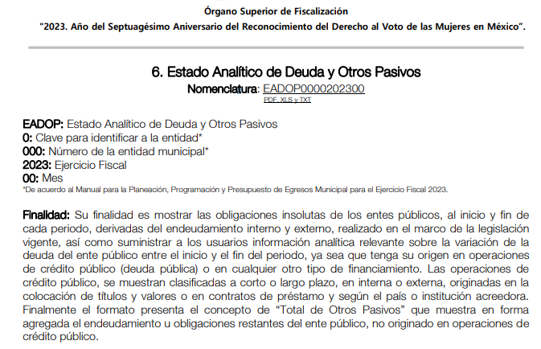
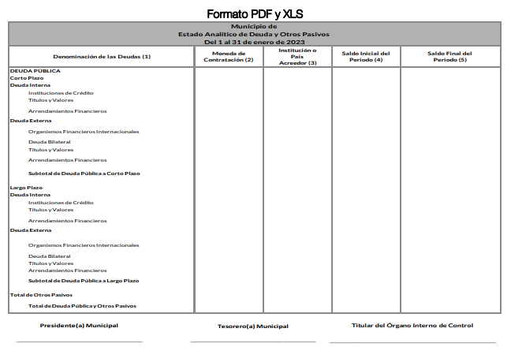
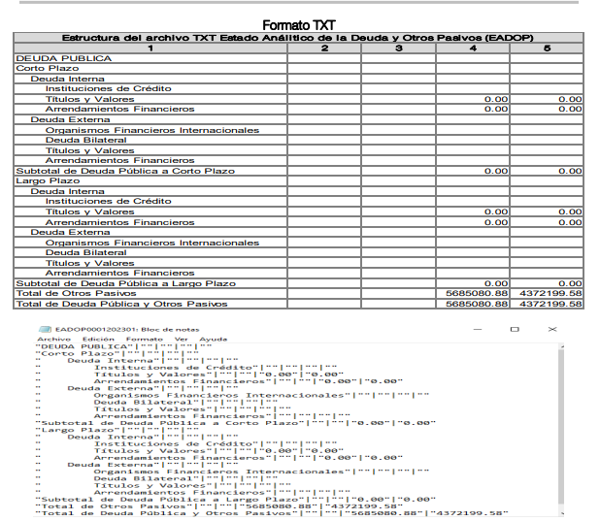
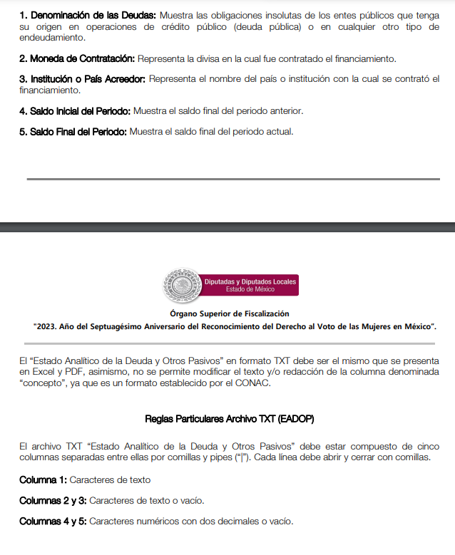
Tal y como señalaron los citados lineamientos, la documentación anexa se encuentra regulada por los Lineamientos de Control Financiero y Administrativo para las Entidades Fiscalizables Municipales del Estado de México, los cuales tienen como objetivo el establecer las normas en materia de control financiero y administrativo en la obtención, administración y aplicación de los recursos públicos para las entidades fiscalizables municipales.
Ahora bien, en cuanto, punto de la solicitud en donde se solicitó la información detallada de los pagos a proveedores que quedaron pendiente (pasivo) del año 2019 a 2021.
El Sujeto Obligado a través de su Tesorero Municipal, entregó diversos documentos que contienen el estado analítico de la deuda y otros pasivos del primero de enero al treinta y uno de diciembre de dos mil diecinueve, del primero de enero al treinta y uno de diciembre de dos mil veinte y del primero de octubre al treinta y uno de diciembre de dos mil veintiuno, en donde se observa la deuda a los proveedores del periodo 2019-2021, como se muestra a continuación de las imágenes siguientes:
- Estado analítico de la deuda y otros pasivos del periodo comprendido del primero de enero al treinta y uno de diciembre del año dos mil veinte, en donde se observa la deuda a proveedores en dicho periodo:
- Estado analítico de la deuda y otros pasivos del periodo comprendido del primero de enero al treinta y uno de diciembre del año dos mil diecinueve, en donde se observa la deuda a proveedores 2019-2021, como se observa en las siguientes imágenes que se insertan a continuación a manera de ejemplo:

[…]
[…]”
- Estado analítico de la deuda y otros pasivos del periodo comprendido del primero de octubre al treinta y uno de diciembre del año del año dos mil veintiuno, en donde se observa la deuda a proveedores 2019-2021, como se observa en las siguientes imágenes que se insertan a continuación a manera de ejemplo:

[…]”
Colmando con lo anterior, el derecho de acceso a la información pública del particular, respecto al requerimiento relativo a los proveedores y el monto que se adeuda a cada uno de 2019-2021, en razón de que la Tesorería Municipal del Ayuntamiento de Toluca, es el área competente para conocer de la información en términos de lo señalado por el artículo 95 fracción IV de la Ley Orgánica Municipal del Estado de México, que señala:
“Artículo 95.- Son atribuciones del tesorero municipal:
…
IV. Llevar los registros contables, financieros y administrativos de los ingresos, egresos, e inventarios…” (Sic)
Lo que se robustece con lo señalado por los artículos 3.20 y 3.23 del código reglamentario del Ayuntamiento de Toluca, que señalan:

“Artículo 3.20. Para el cumplimiento de sus atribuciones la Tesorería Municipal se auxiliará de la Dirección de Ingresos, de la Dirección de Egresos, de la Dirección de Contaduría y la Unidad de Catastro.
…
Artículo 3.22. La o el titular de la Dirección de Egresos tendrá las siguientes atribuciones:
…
XI. Coordinar la distribución de los recursos financieros del Ayuntamiento de Toluca, para el pago de las obligaciones contraídas con proveedores de bienes y servicios, con base a la disposición de recursos y al flujo de efectivo. Así como otorgar la autorización de suficiencia presupuestal, con base al presupuesto autorizado a cada dependencia, vigilando su adecuado ejercicio y estableciendo las medidas necesarias para la operación de los programas de inversión y gasto corriente (público (a excepción del capítulo 1000 Servicios personales del Código Financiero del Estado de México y Municipios);” (Sic)

Máxime, que este Organismo Garante estima conveniente señalar que no está facultado para manifestarse sobre la veracidad de la información proporcionada, ya que no existe precepto legal alguno en la Ley de la Materia que permita, vía recurso de revisión, se pronuncie al respecto. Por analogía, sirve de apoyo a lo anterior el Criterio 31-10 emitido por el entonces Instituto Federal de Accesos a la Información y Protección de Datos, que a la letra establece lo siguiente:
“El Instituto Federal de Acceso a la Información y Protección de Datos no cuenta con facultades para pronunciarse respecto de la veracidad de los documentos proporcionados por los sujetos obligados. El Instituto Federal de Acceso a la Información y Protección de Datos es un órgano de la Administración Pública Federal con autonomía operativa, presupuestaria y de decisión, encargado de promover y difundir el ejercicio del derecho de acceso a la información; resolver sobre la negativa de las solicitudes de acceso a la información; y proteger los datos personales en poder de las dependencias y entidades. Sin embargo, no está facultado para pronunciarse sobre la veracidad de la información proporcionada por las autoridades en respuesta a las solicitudes de información que les presentan los particulares, en virtud de que en los artículos 49 y 50 de la Ley Federal de Transparencia y Acceso a la Información Pública Gubernamental no se prevé una causal que permita al Instituto Federal de Acceso a la Información y Protección de Datos conocer, vía recurso revisión, al respecto.”(Sic)

De lo anterior, este Órgano Resolutor en aras de tutelar el derecho de acceso a la información de los particulares, tiene la obligación de apegarse en todo momento a lo que dispone la Ley de Transparencia y Acceso a la Información Pública del Estado de México y Municipios garantizando los principios de imparcialidad y legalidad en el procedimiento de impugnación y resolución del recurso planteado.

Por otro lado, en cuanto al punto de la solicitud en donde se solicitó, número de factura, nombre de proveedor, conceptos a pagar, cantidad sin iva, iva de la factura, fecha de pago, el Sujeto Obligado, en respuesta a través de su Tesorero Municipal, sólo se concretó a señalar que la información con la que cuenta es de forma general, entregando del Estado analítico de la deuda y otros pasivos del primero de enero al treinta y uno de diciembre de dos mil diecinueve, del primero de enero al treinta y uno de diciembre de dos mil veinte y del primero de octubre al treinta y uno de diciembre de dos mil veintiuno, en donde se observa la deuda a los proveedores del periodo 2019-2021; sin que se pronunciara al respecto de los presentes puntos en cuestión; ante ello, en términos de los previsto por los artículo 11, 20 y 21 de la Ley de Disciplina Financiera de las Entidades Federativas y los Municipios, que señalan:
“Artículo 11.- Las Entidades Federativas deberán considerar en sus correspondientes Presupuestos de Egresos, las previsiones de gasto necesarias para hacer frente a los compromisos de pago que se deriven de los contratos de Asociación Público-Privada celebrados o por celebrarse durante el siguiente ejercicio fiscal.
Para el caso de Asociaciones Público Privadas con recursos federales, se observará lo dispuesto en el artículo 4, fracción IV de la Ley de Asociaciones Público Privadas.
…
Artículo 20.- Los recursos para cubrir los adeudos del ejercicio fiscal anterior, previstos en el proyecto de Presupuesto de Egresos, podrán ser hasta por el 2.5 por ciento de los Ingresos totales del respectivo Municipio.

Artículo 21.- Los Municipios y sus Entes Públicos deberán observar las disposiciones establecidas en los artículos 8, 10, 11, 14, 15 y 17 de esta Ley.” (Sic)

Se establece que los municipios del Estado de México, entre ellos el Ayuntamiento de Toluca, debieron fijar en su proyecto de presupuesto de egresos los recursos para cubrir los adeudos del ejercicio fiscal anterior; esto es, que el Sujeto Obligado, respecto de los adeudos con los proveedores del año 2019 a 2021, debió establecer un monto de dinero en su proyecto de presupuesto de egresos del año 2023, para pagar los adeudos con sus proveedores del ejercicio fiscal anterior; máxime que dentro del Manual para la Planeación, Programación y Presupuesto de Egresos Municipal para el año 2023, se advierte que el Sujeto Obligado, debió contemplar un sección específica, en donde se establezca las erogaciones correspondientes a:
“En el proyecto de presupuesto de egresos se deberá presentar en una sección específica, las erogaciones correspondientes al gasto en servicios personales, la cual comprende:
…
7. Los recursos para cubrir los adeudos del ejercicio fiscal anterior, previstos en el proyecto de presupuesto de egresos, podrán ser hasta por el 2.5 por ciento de los Ingresos totales del respectivo Municipio.
8. Los Municipios deberán considerar en sus correspondientes presupuestos de egresos, las previsiones de gasto necesarias para hacer frente a los compromisos de pago que se deriven de los contratos de Asociación Público-Privada celebrados o por celebrarse durante el siguiente ejercicio fiscal.” (Sic)

Advirtiéndose que el Ayuntamiento de Toluca, debió presupuestar dentro del presupuesto de egresos para el año 2023, una sección específica en la cual se fije los recursos para cubrir los adeudos generados en el ejercicio fiscal anterior, en ese sentido, es necesario analizar el Manual Único de Contabilidad Gubernamental para las Dependencias y Entidades Públicas del Gobierno y Municipios Del Estado De México 2023, en donde se establece respecto de los adeudos de ejercicios fiscales anteriores, lo siguiente:
“19) Adeudos de Ejercicios Fiscales Anteriores
Se considerarán Adeudos de Ejercicios Fiscales Anteriores aquellos pasivos que se generen por conceptos de gastos devengados y registrados contable y presupuestalmente al 31 de diciembre de cada ejercicio y no pagados en esa fecha.
Las operaciones aplicables a un ciclo presupuestal deberán estar sustentadas con la documentación que acredite el compromiso del ente gubernamental, es decir que acrediten haber recibido los bienes o servicios o la construcción de obras.
Con la documentación que acredite el compromiso, se deberá crear el pasivo correspondiente afectando el presupuesto del ejercicio fiscal en curso, constituyéndose con esta cuenta por pagar el registro de los adeudos.
La documentación comprobatoria, Comprobante Fiscal Digital por Internet (CFDI), estimaciones y cheques entre otros, podrá ser presentada con fecha posterior.
En el caso de servicios personales se incluirán aquellas operaciones devengadas no pagadas incluyendo retenciones a favor de terceros por pagar.
Al finalizar cada ejercicio fiscal, se deberá registrar presupuestalmente, en la cuenta de ingresos, el monto de los adeudos que se tengan al cierre del ejercicio, mismos que serán pagados en el siguiente ejercicio fiscal; en su caso se deberán disminuir las ADEFAS generadas en ejercicio anteriores no pagadas.
El registro de las ADEFAS en el egreso se realizará por los pagos realizados en el ejercicio de adeudos generados en el año inmediato anterior o en ejercicio anteriores.

[…]
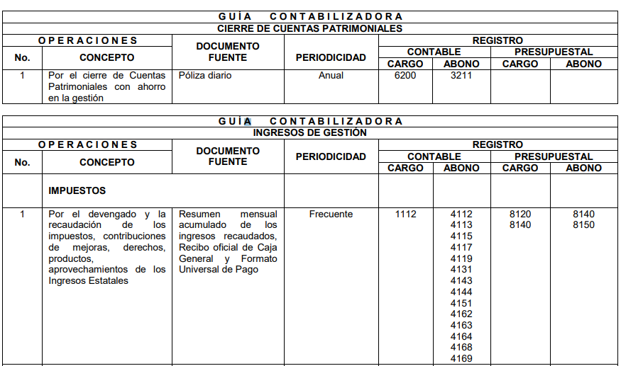

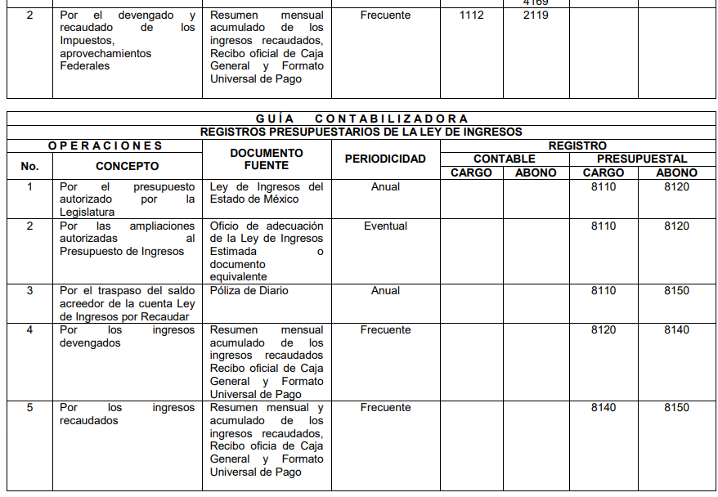

De lo anterior, se establece que los adeudos del ejercicio fiscal anterior, se debió crear el pasivo correspondiente en el presupuesto de egresos del ejercicio fiscal en curso, en este caso en el ejercicio fiscal del año 2023, constituyéndose una cuenta a pagar en el año 2023, mismo que deberá ser sustentado con la documentación comprobatoria que acredite el compromiso como por ejemplo el comprobante fiscal digital por internet (CFDI), estimaciones y cheques.

Es pertinente aclarar que respecto del comprobante fiscal digital por internet (CFDI), es considerado por el Servicio de Administración Tributaria (SAT), la cual puede ser consultada en la liga electrónica “http://omawww.sat.gob.mx/tramitesyservicios/Paginas/documentos/Anexo_20_Guia_de_llenado_CFDI.pdf” , también como la factura del pago realizado, como se advierte a continuación:
“Expedir CFDI es una obligación de los contribuyentes personas físicas o morales de conformidad con los artículos 29, párrafos primero y segundo, fracción IV y penúltimo párrafo del CFF y 39 del Reglamento del CFF, en relación con la regla 2.7.5.4., y el Capítulo 2.7. “De los Comprobantes Fiscales Digitales por Internet o Factura Electrónica” de la Resolución Miscelánea Fiscal vigente.

Cuyo llenado del CFDI o Factura Electrónica, debe incluir, entre otros datos, nombre del receptor quien es el receptor del comprobante, conceptos a pagar, impuestos (IVA Impuesto sobre el Valor) y fecha de pago, lo cual puede ser corroborado en la Guía de llenado de los comprobantes fiscales digitales por Internet en la siguiente liga electrónica, http://omawww.sat.gob.mx/tramitesyservicios/Paginas/documentos/Anexo_20_Guia_de_llenado_CFDI.pdf, para mayor referencia.

Razones por las cuales lo procedente es ordenar el documento en donde conste el pago realizado a los proveedores a la fecha de la presentación de la solicitud de acceso a la información, esto es, al siete de febrero de dos mil veintitrés, que había pendientes de pasivos en el periodo 2019-2021 y la documentación comprobatoria del compromiso del pago a dichos proveedores.

Con la salvedad que para el caso de que aún no se le hayan pagado a todos los proveedores del periodo 2019-2021, con los cuales tiene una deuda el Sujeto Obligado, bastará que así se lo haga saber al particular de manera fundada y motivada.
La anterior información se ordena deberá ser la que se haya generado hasta la fecha de la solicitud.
Finalmente, en cuanto al punto de la solicitud en donde se solicitó, indicando además cuanto se le adeuda a dichos proveedores, en términos de lo señalado por los artículos 13 y 181 párrafo cuarto de la Ley de Transparencia y Acceso a la Información Pública del Estado de México y Municipios, este Organismo Garante estima conveniente señalar que lo requerido por el particular es el monto que se le adeuda a los proveedores a la fecha de presentación de su solicitud de información, esto es al siete de febrero de dos mil veintitrés; ante ello, el documento que colmaría el requerimiento de información del particular, de manera enunciativa más no limitativa, sería la balanza de comprobación detallada, la cual forma parte del Informe Trimestral de los Sujetos de Fiscalización Municipales para el ejercicio 2023.

Asimismo, es importante destacar que de conformidad con el artículo 8 de la Ley de Fiscalización Superior delega al Órgano Superior de Fiscalización del Estado de México una serie de facultades entre las que destacan las siguientes:

“Artículo 8.- El Órgano Superior tendrá las siguientes atribuciones:
…
XI. Establecer los lineamientos, criterios, procedimientos, métodos y sistemas, así como todas aquellas disposiciones de carácter general para las acciones de control y evaluación, necesarios para la fiscalización de las cuentas públicas y los informes trimestrales
…
XIV. Verificar que las cuentas públicas, los informes trimestrales y la información económica, financiera y, en su caso, la deuda pública, se hayan presentado de conformidad con lo dispuesto en la Ley General de Contabilidad Gubernamental, la Ley de Disciplina Financiera de las Entidades Federativas y los Municipios, y demás disposiciones aplicables;” (Sic)

De manera que entre las facultades que la legislación delega al Órgano Superior de Fiscalización del Estado de México, destaca la recepción y verificación de las cuentas públicas, así como los informes trimestrales que presenten los municipios y demás Sujetos susceptibles de fiscalización.

Ahora bien, es conveniente precisar que la Ley en cita, en su artículo 2 en su fracción XI define al informe trimestral, como:

“Artículo 2. Para los efectos de la presente Ley, se entenderá por:
…
XI. Informe Trimestral: Al documento físico y/o electrónico que trimestralmente presentan las entidades fiscalizables, a través de las tesorerías municipales y de la Secretaría de Finanzas o equivalentes, sobre la situación económica, las finanzas públicas y, en su caso, respecto a la
deuda pública, para su análisis por el Órgano Superior;” (Sic)
Asimismo, el artículo 32 de la legislación en referencia mandata a los entes fiscalizables la entrega de los informes trimestrales dentro de los veinte días hábiles posteriores al término del trimestre correspondiente, además en términos del segundo párrafo del artículo 48, los informes trimestrales deberán firmarse por el Presidente Municipal, el Tesorero y el Secretario del Ayuntamiento.
Ahora bien, en observancia a lo dispuesto por los Lineamientos para la integración y entrega del Informe Trimestral Municipal para el 2022 y 2023, el informe trimestral contendrá entre otros documentos la balanza de comprobación detallada, la cual forma parte del módulo 1, correspondiente a la información contable y financiera, la cual si bien se hace entrega de manera trimestral al Órgano Superior de Fiscalización del Estado de México, su integración por parte del Sujeto Obligado es de manera mensual; para mayor referencia se insertan la siguiente imagen:
- Para 2022:
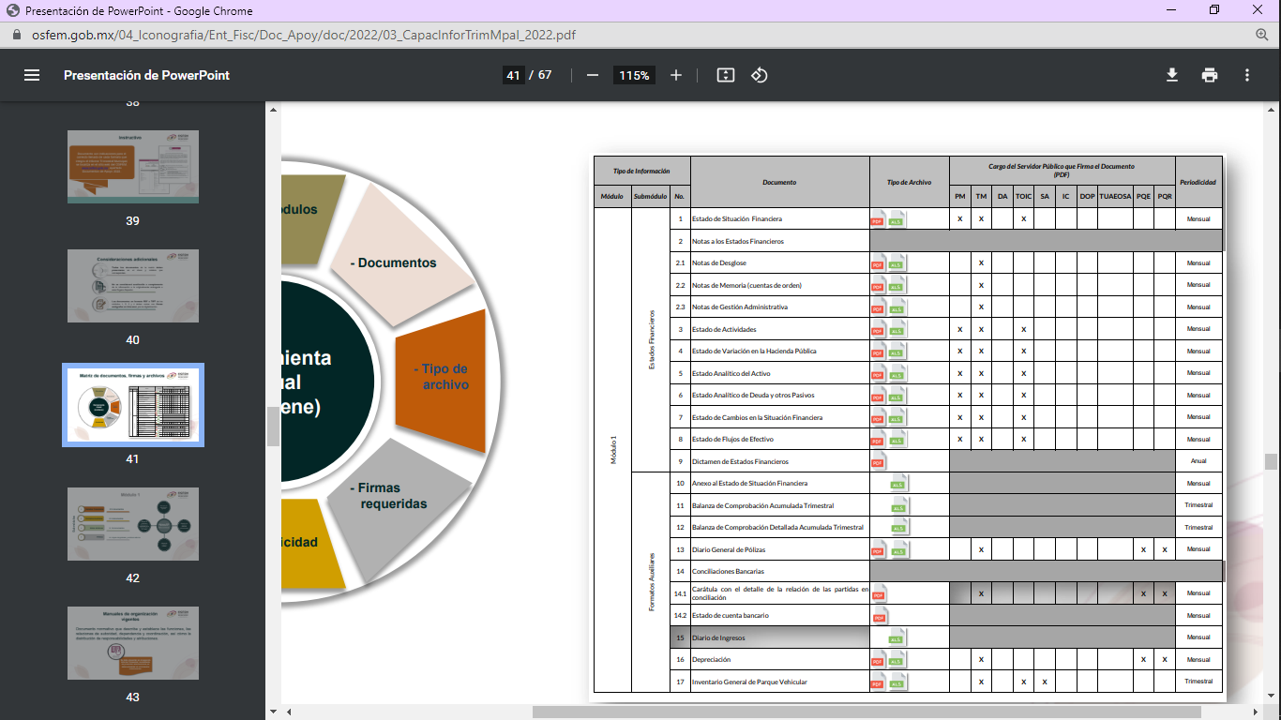

- Para 2023:

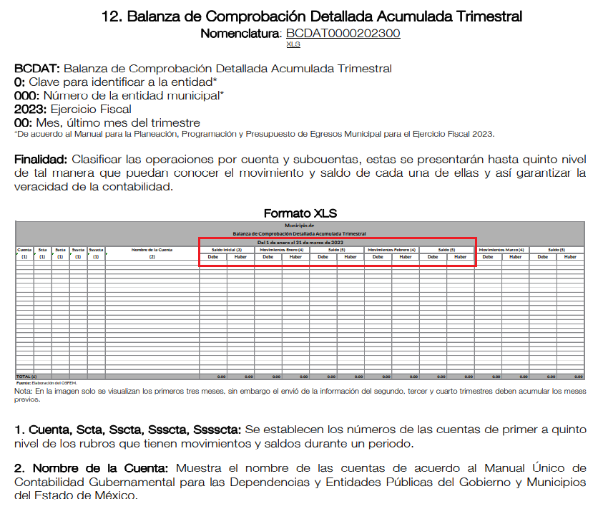

Aunado a lo anterior, es importante referir que la balanza de comprobación detallada es parte también de la Cuenta Pública la cual conforme al artículo 352 del Código Financiero del Estado de México, se encuentra integrada de la siguiente manera:

“Artículo 352.- La cuenta pública se constituye por la información económica, patrimonial, presupuestal, programática, cualitativa y cuantitativa que muestre los resultados de la ejecución de la Ley de Ingresos y del Presupuesto de Egresos.

La Secretaría y las Tesorerías, proporcionarán la información complementaria requerida por los Órganos de Fiscalización locales y federales, según corresponda, para el análisis y evaluación de la cuenta pública correspondiente.

El formato de entrega de las Cuentas Públicas del Estado y de los Municipios, deberá ser congruente, contener el mismo nivel de desglose y mantener la debida correlación con respecto a los formatos del Presupuesto de Egresos del Estado y de los Municipios respectivamente, para lograr una mejor claridad, comprensión y transparencia en la revisión y fiscalización por parte del Órgano Superior de Fiscalización del Estado de México.” (Sic)

Por su parte, la Ley de Fiscalización Superior del Estado de México en su artículo 32, párrafos segundo y tercero señala:

“…Los Presidentes Municipales presentarán a la Legislatura las cuentas públicas anuales de sus respectivos municipios, del ejercicio fiscal inmediato anterior, dentro de los quince primeros días del mes de marzo de cada año; asimismo…" (Sic)

Las cuentas públicas deberán presentarse conforme a lo establecido en la Ley General de Contabilidad Gubernamental, Ley de Disciplina Financiera de las Entidades Federativas y los Municipios y demás disposiciones aplicables…” (Sic)

La balanza de comprobación detalla, en términos de lo señalado en párrafos anteriores y de los lineamientos alusivos, es información que se debe general trimestralmente, luego entonces en atención a la fecha de la solicitud que fue el pasado siete de febrero de dos mil veintitrés, ya se debió haber generado por parte del Ayuntamiento de Toluca la balanza de comprobación detallada al mes de diciembre del año 2022; es decir, del cuarto trimestre del año 2022.

Derivado de lo anterior, se puede advertir que existe fuente obligacional que constriñe al Sujeto Obligado a generar la información requerida por el particular; pues como ya se mencionó la balanza de comprobación detallada es el documento idóneo que de manera enunciativa más no limitativa pudiera colmar el requerimiento del particular; pues éste es entregado de manera trimestral al Órgano Superior de Fiscalización del Estado de México, mismo que debe ser elaborado de manera mensual y que también es parte para la integración de la cuenta pública.

En consecuencia, este Organismo Garante determina ordenar de ser procedente en versión pública el o los documentos donde conste el monto que se le adeuda a los proveedores al siete de febrero de dos mil veintitrés, fecha en que fue presentada la solicitud por el hoy Recurrente, en su caso, debiendo acompañar el acuerdo de clasificación de la información a través del cual se apruebe la versión pública de los documentos en cuestión, debidamente fundado y motivado, precisando los motivos o razones por los cuales llevaron a suprimir, eliminar o testar cada apartado y en términos de los señalado por el considerando quinto del presente fallo.

Quinto. Versión Pública. Para la entrega de la información, en razón de que el derecho de acceso a la información pública no es absoluto, sino que encuentra como excepciones que la información sobre la cual se peticiona el acceso, sea o contenga datos que deban ser clasificados en los términos que la misma Ley de la Materia señala, el Sujeto Obligado tendrá que hacer la elaboración de una versión pública de los documentos que vaya entregar para dar cumplimiento a esta resolución, a fin de satisfacer el derecho de acceso a la información pública de la parte Recurrente sin menoscabar el derecho a la protección de los datos personales de terceros.
Lo anterior, de conformidad con lo que señalan los artículos 3 fracciones IX, XX, XXI y XLV, 91, 132 fracciones II y III, y 143 de la Ley de Transparencia y Acceso a la Información Pública del Estado de México y Municipios que establecen:

“Artículo 3. Para los efectos de la presente Ley se entenderá por:
[…]
IX. Datos personales: La información concerniente a una persona, identificada o identificable según lo dispuesto por la Ley de Protección de Datos Personales del Estado de México;
XX. Información clasificada: Aquella considerada por la presente Ley como reservada o confidencial;
XXI. Información confidencial: Se considera como información confidencial los secretos bancario, fiduciario, industrial, comercial, fiscal, bursátil y postal, cuya titularidad corresponda a particulares, sujetos de derecho internacional o a sujetos obligados cuando no involucren el ejercicio de recursos públicos;
XLV. Versión pública: Documento en el que se elimine, suprime o borra la información clasificada como reservada o confidencial para permitir su acceso.
[…]
Artículo 91. El acceso a la información pública será restringido excepcionalmente, cuando ésta sea clasificada como reservada o confidencial.
Artículo 132. La clasificación de la información se llevará a cabo en el momento en que:
I. Se reciba una solicitud de acceso a la información;
II. Se determine mediante resolución de autoridad competente; o
III. Se generen versiones públicas para dar cumplimiento a las obligaciones de transparencia previstas en esta Ley.
[…]
Artículo 143. Para los efectos de esta Ley se considera información confidencial, la clasificada como tal, de manera permanente, por su naturaleza, cuando:
I. Se refiera a la información privada y los datos personales concernientes a una persona física o jurídico colectiva identificada o identificable;
II. Los secretos bancario, fiduciario, industrial, comercial, fiscal, bursátil y postal, cuya titularidad corresponda a particulares, sujetos de derecho internacional o a sujetos obligados cuando no involucren el ejercicio de recursos públicos; y
III. La que presenten los particulares a los sujetos obligados, de conformidad con lo dispuesto por las leyes o los tratados internacionales.
La información confidencial no estará sujeta a temporalidad alguna y sólo podrán tener acceso a ella los titulares de la misma, sus representantes y los servidores públicos facultados para ello.
No se considerará confidencial la información que se encuentre en los registros públicos o en fuentes de acceso público, ni tampoco la que sea considerada por la presente ley como información pública.”

De los preceptos anteriores se desprende que cuando un documento que vaya a ser entregado vía acceso a la información pública, contenga tanto información de interés público como información que debe ser clasificada, se hará la entrega del mismo, testando las secciones o datos que deban ser clasificados; por ende el Sujeto Obligado deberá proceder a testar los datos personales que se encuentren contenidos en los documentos a entregar por parte del Sujeto Obligado para satisfacer el derecho de acceso a la información pública de la parte Recurrente, esto es, los datos concernientes a una persona identificada o identificable, o aquellos datos que tengan el carácter de sensibles, es decir los que afectan la esfera más íntima de su titular o cuya utilización indebida pueda dar origen a discriminación o conlleven un riesgo grave para aquel de acuerdo a lo que señala la fracción XII del artículo 4 de la Ley de Protección de Datos Personales en Posesión de Sujetos Obligados del Estado de México.

Por ende, la clasificación de la información no opera con la simple supresión de datos que se haga en los documentos de que se trate o con la simple decisión que tome el Servidor Público Habilitado o el Responsable de la Unidad de Transparencia del Sujeto Obligado, sino que ello deberá realizarse en términos de lo que disponen los artículos 49 fracción VIII, 53, fracción X y 59, fracción V, de la Ley en consulta, cuyo sentido literal es el siguiente:

“Artículo 49. Los Comités de Transparencia tendrán las siguientes atribuciones:
VIII. Aprobar, modificar o revocar la clasificación de la información…”
“Artículo 53. Las Unidades de Transparencia tendrán las siguientes funciones:
X. Presentar ante el Comité, el proyecto de clasificación de información…”
“Artículo 59. Los servidores públicos habilitados tendrán las funciones siguientes:
V. Integrar y presentar al responsable de la Unidad de Transparencia la propuesta de clasificación de información, la cual tendrá los fundamentos y argumentos en que se basa dicha propuesta…” (Sic)

Denotándose de dichos elementos normativos que el determinar la clasificación de la información es un trabajo en conjunto tanto de los Servidores Públicos Habilitados, de las Unidades de Transparencia y del Comité de Transparencia del Sujeto Obligado, teniendo el deber los primeros de ellos de presentar ante la Unidad de Transparencia la propuesta de la clasificación de la información, para que luego ésta presente ante al Comité de Transparencia de así resultar procedente el proyecto de clasificación de la información y finalmente sea éste último quien apruebe, modifique o revoque la clasificación de la información solicitada.

Para lo cual, a su vez en el caso de información de carácter confidencial, se debe atender a lo que señala el artículo 149 de la Ley de Transparencia Local vigente, que se lee como sigue:

“Artículo 149. El acuerdo que clasifique la información como confidencial deberá contener un razonamiento lógico en el que demuestre que la información se encuentra en alguna o algunas de las hipótesis previstas en la presente Ley.”(Sic)

Es decir, el Sujeto Obligado a través de su Comité de Transparencia, deberá elaborar acuerdo que contenga un razonamiento lógico con el que se demuestre que la información que se testa de las versiones públicas que se sirva elaborar, encuadra en alguna de las hipótesis que contempla la Ley de la Materia en su artículo 143; ya que de lo contrario, se crearía la incertidumbre jurídica en relación a si lo entregado es formalmente una versión pública, o un documento ilegible, incompleto o tachado; en otras palabras si no se exponen de manera puntual las razones de la versión pública de la documentación entregada se estaría violentando el derecho de acceso a la información de la parte solicitante.

Es así, que por cuanto hace al número de cuenta bancaria de los particulares debe ser clasificado como confidencial con fundamento en las fracciones I y II del artículo 143 de la Ley de la Materia de la Entidad; en razón de que, con su difusión se estaría poniendo en riesgo la seguridad de su titular.

Además de que, la publicidad de los números de cuenta bancaria de los particulares en nada contribuye a la rendición de cuentas, sino por el contrario, dar a conocer los números de las cuentas bancarias hace vulnerable a las personas físicas, al abrir la posibilidad de que terceros que cuenten con las posibilidades tecnológicas y/o económicas puedan realizar actos ilícitos mediante operaciones cibernéticas; en esa virtud, este Instituto determina que dicha información no puede ser del dominio público, toda vez que se podría dar un uso inadecuado a la misma o cometer algún ilícito o fraude en contra del patrimonio de los particulares.

Lo anterior encuentra sustento en el criterio 10/17 emitido por el Instituto Nacional de Transparencia y Acceso a la Información Pública del Estado de México y Municipios, que a la letra dicen:

“Cuentas bancarias y/o CLABE interbancaria de personas físicas y morales privadas. El número de cuenta bancaria y/o CLABE interbancaria de particulares es información confidencial, al tratarse de un conjunto de caracteres numéricos utilizados por los grupos financieros para identificar las cuentas de sus clientes, a través de los cuales se puede acceder a información relacionada con su patrimonio y realizar diversas transacciones; por tanto, constituye información clasificada con fundamento en los artículos 116 de la Ley General de Transparencia y Acceso a la Información Pública y 113 de la Ley Federal de Transparencia y Acceso a la Información Pública.”

Ahora bien, por cuanto hace a las cuentas bancarias de los Sujetos obligados, dicha información no puede considerarse como confidencial, pues la difusión de dichas cuentas o claves interbancarias, favorecen a la rendición de cuentas; ello tiene sustento en el criterio 11/17, emitido por el Instituto Nacional de Transparencia y Acceso a la Información Pública del Estado de México y Municipios, el cual para mayor referencia se inserta a continuación:

“Cuentas bancarias y/o CLABE interbancaria de sujetos obligados que reciben y/o transfieren recursos públicos, son información pública. La difusión de las cuentas bancarias y claves interbancarias pertenecientes a un sujeto obligado favorece la rendición de cuentas al transparentar la forma en que se administran los recursos públicos, razón por la cual no pueden considerarse como información clasificada. “

Sobre el RFC, dada la naturaleza de la información que se ordena, es importante resaltar que, si bien este Instituto ha sostenido que el RFC y domicilio de las personas físicas debe ser testado por los Sujetos Obligados, en las versiones públicas de los documentos que elaboren para atender las solicitudes de información pública, lo cierto es que tratándose de proveedores, prestadores de servicios o contratistas, dichos datos no deben ser suprimidos de las facturas y contratos que vayan a ser entregados.
Ello se debe a que, del ejercicio de ponderación entre el derecho a la protección de datos personales con el derecho de acceso a la información pública, es de mayor trascendencia el que cualquier persona pueda conocer en qué se gastan los recursos públicos, puesto que se trata de erogaciones que realiza un órgano del Estado con base en los recursos que encuentran su origen en mayor medida en las contribuciones aportados por los gobernados, por lo que debe transparentarse su ejercicio.
Además, las personas físicas que realicen las actividades contratadas por las instituciones, renuncian implícitamente a una parte de su derecho a la intimidad al obtener beneficios y lucros de los recursos públicos por dicha contratación, por lo que no puede considerarse como información clasificada lo relativo a su nombre, registro federal de contribuyentes y domicilio fiscal, atento a que dicha información es la que puede generar certeza en los gobernados en que se está ejerciendo debidamente el presupuesto.
Igualmente, lo establecido en los Lineamientos Generales en Materia de Clasificación y Desclasificación de la Información, así como para la elaboración de Versiones Públicas, emitidos por el Consejo Nacional del Sistema Nacional de Transparencia, Acceso a la Información Pública y Protección de Datos Personales, que tienen por objeto establecer los criterios con base en los cuales los sujetos obligados clasificarán como reservada o confidencial la información que posean, desclasificarán y generarán, en su caso, versiones públicas de expedientes o documentos que contengan partes o secciones clasificadas.

Entorno a lo que aquí nos interesa, los Lineamientos Quincuagésimo, Quincuagésimo primero, Quincuagésimo segundo, de los Lineamientos Generales en Materia de Clasificación y Desclasificación de la Información, así como para la Elaboración de Versiones Públicas señalan las formalidades que deberá llevar el acuerdo de clasificación que deberá emitir el Sujeto Obligado, siendo estas las siguientes:
“Quincuagésimo. Los titulares de las áreas de los sujetos obligados podrán establecer sus propios modelos o formatos para la elaboración de versiones públicas de documentos o expedientes, siempre y cuando cumplan lo establecido en los presentes Lineamientos, así como en las correspondientes Leyes Generales.
Quincuagésimo primero. Toda acta del Comité de Transparencia deberá contener:
I. El número de sesión y fecha;
II. El nombre del área que solicitó la clasificación de información;
III. La fundamentación legal y motivación correspondiente;
IV. La resolución o resoluciones aprobadas; y
V. La rúbrica o firma digital de cada integrante del Comité de Transparencia.
Las resoluciones del Comité en las que se haya determinado confirmar o modificar la clasificación de información pública como reservada, deberán incluir, cuando menos:
I. Los motivos y razonamientos que sustenten la confirmación o modificación de la prueba de daño;
II. Descripción de las partes o secciones reservadas, en caso de clasificación parcial;
III. El periodo por el que mantendrá su clasificación y fecha de expiración; y
IV. El nombre del titular y área encargada de realizar la versión pública del documento, en su caso.
En los casos en que se clasifique la información como reservada siempre se entregará o anexará la prueba de daño con la respuesta al solicitante.
En los casos de resoluciones del Comité de Transparencia en las que se confirme la clasificación de información confidencial solo se deberán de identificar los tipos de datos protegidos, de conformidad con el lineamiento trigésimo octavo.
Quincuagésimo segundo. Para la clasificación y elaboración de versiones públicas de documentos que contengan información clasificada como reservada o confidencial, las áreas de los sujetos obligados deberán tomar las medidas pertinentes tendientes a asegurar que el espacio utilizado para testar la información no podrá ser empleado para la sobreposición de contenido distinto al autorizado por el Comité.
En el caso especifico de la clasificación y elaboración de versiones públicas de documentos que contengan información confidencial, las áreas de los sujetos obligados deberán:
I. Fijar la fecha en que se elaboró la versión pública y la fecha en la cual el Comité de Transparencia confirmó dicha versión;
II. Señalar dentro del documento el tipo de información confidencial que fue testada en cada caso específico, de conformidad con el lineamiento trigésimo octavo; y
III. Señalar las personas o instancias autorizadas a acceder a la información clasificada.
En los documentos de difusión electrónica, señalar en la primera hoja y en el nombre del archivo, que la versión pública corresponde a un documento que contiene información confidencial.”
En relación directa con ello deberá observar el Lineamiento Quincuagésimo tercero de los Lineamientos Generales en Materia de Clasificación y Desclasificación de la Información supraindicados, que establece los formatos para la clasificación de los documentos, conforme a lo siguiente:
CAPÍTULO VIII
DE LOS ELEMENTOS PARA LA CLASIFICACIÓN
…
Quincuagésimo tercero. El formato para señalar la clasificación de un documento o expediente que contenga información reservada, es el siguiente:
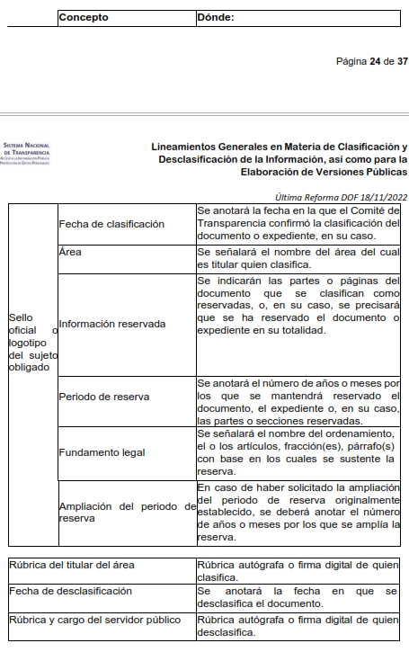
Los documentos que integren un expediente reservado en su totalidad no deberán marcarse en lo individual.
Una vez desclasificados los expedientes, si existieren documentos que tuvieran el carácter de reservados deberán permanecer o ser marcados.”
Asimismo, deberá observar los Lineamientos Quincuagésimo cuarto, Quincuagésimo quinto, Quincuagésimo sexto, Quincuagésimo séptimo y Quincuagésimo octavo, establecen lo siguiente:
“Quincuagésimo cuarto. Cuando el Comité de Transparencia confirme la clasificación de documentos reservados y/o confidenciales, sea total o parcialmente; se deberá anexar al expediente la resolución que determinó la clasificación o, en su defecto, identificar en la carátula del expediente del cual formen parte, la fecha y sesión del Comité de Transparencia en la que se confirmó dicha clasificación.
Quincuagésimo quinto. Cada área del sujeto obligado podrá designar formalmente a una o más personas como responsables del testado, que sean encargadas de la adecuada elaboración o supervisión de las versiones públicas de los documentos o expedientes, verificando que cumplan con los requisitos señalados en las Leyes Generales, los presentes Lineamientos y demás normativa aplicable antes de su confirmación por el Comité de Transparencia.
...
Quincuagésimo séptimo. Se considera, en principio, como información pública y no podrá omitirse de las versiones públicas la siguiente:
I. La relativa a las Obligaciones de Transparencia que contempla el Título V de la Ley General y las demás disposiciones legales aplicables;
II. El nombre de los integrantes de los sujetos obligados en los documentos, y sus firmas autógrafas o digitales, cuando sean utilizados en el ejercicio de las facultades conferidas para el desempeño del servicio público, y
III. La información que documente decisiones y los actos de autoridad concluidos de los sujetos obligados, así como el ejercicio de las facultades o actividades de los servidores públicos, de manera que se pueda valorar el desempeño de los mismos.
Lo anterior, siempre y cuando no se acredite alguna causal de clasificación, prevista en las leyes o en los tratados internacionales suscritas por el Estado mexicano.
Quincuagésimo octavo. Los sujetos obligados garantizarán que los sistemas o medios empleados para eliminar la información en las versiones públicas sean irreversibles, de tal forma que no permitan su recuperación o la visualización de la misma.”
Por lo tanto, la entrega de documentos en su versión pública debe acompañarse necesariamente del Acuerdo del Comité de Transparencia que la sustente el cual debe estar debidamente fundado y motivado, en el que se expongan los fundamentos y razonamientos que llevaron al Sujeto Obligado a testar, suprimir o eliminar datos de dicho soporte documental, ya que no hacerlo, se reitera que lo entregado no tendría un sustento jurídico ni resultaría ser una versión pública, sino más bien una documentación ilegible, incompleta o tachada; ya que el no justificar las causas o motivos por las que no se aprecian determinados datos -ya sea porque se testan o suprimen- deja al solicitante en estado de incertidumbre, al no conocer o comprender porque no aparecen en la documentación respectiva, es decir, si no se exponen de manera puntual las razones de ello se estaría violentando desde un inicio el derecho de acceso a la información del solicitante, por lo que el acuerdo respectivo, deberá hacerse del conocimiento del Recurrente.
En mérito de lo expuesto en líneas anteriores; devienen fundados los motivos de inconformidad de la parte Recurrente hechos valer en el recurso de revisión 01469/INFOEM/IP/RR/2023, siendo procedente Modifica la respuesta del Sujeto Obligado, de conformidad con el artículo 186 fracción III de la Ley de Transparencia, Acceso a la Información Pública y Protección de Datos Personales del Estado de México y Municipios, en los términos señalados en el considerando Cuarto de esta resolución.
Así, con fundamento en lo prescrito en los artículos 5 párrafos trigésimo segundo, trigésimo tercero y trigésimo cuarto fracciones IV y V de la Constitución Política del Estado Libre y Soberano de México; 2, fracción II; 29, 36 fracciones I y II; 176, 178, 181, 185, fracción I, 186, fracciones III, así como 188 de la Ley de Transparencia y Acceso a la Información Pública del Estado de México y Municipios, este Pleno:
- R E S U E L V E:
Primero. Resultan fundadas las razones o motivos de inconformidad hechos valer por la parte Recurrente en el Recurso de Revisión 01469/INFOEM/IP/RR/2023; por lo que, en términos del Considerando Cuarto de la presente resolución se Modifica la respuesta emitida por el Sujeto Obligado.
Segundo. Se ordena al Sujeto Obligado que, en términos de los Considerandos Cuarto y Quinto, haga entrega vía Sistema de Acceso a la Información Mexiquense, de ser procedente en versión pública, de los adeudos a proveedores registrados en pasivo de los años 2019 a 2021, los documentos generados al siete de febrero de dos mil veintitrés, donde conste lo siguiente:

- Pagos realizados a los proveedores;
- La documentación comprobatoria del compromiso del pago; y,

- El monto que se le adeuda a los proveedores

Debiendo acompañar con el Acuerdo del Comité de Transparencia de conformidad a la Ley de Transparencia y Acceso a la Información Pública del Estado de México y Municipios, en el que funde y motive las razones sobre los datos que se supriman o eliminen de los soportes documentales objeto de las versiones públicas que se formulen y se pongan a disposición de la parte recurrente.

Para el caso de la información que se ordena en el numeral “1” no se haya generado, por no haber realizado pagos, bastará que así se lo haga saber al Recurrente de manera fundada y motivada en términos de lo señalado por el segundo párrafo del artículo 19 de la Ley en la materia.

Tercero. Notifíquese, la presente resolución al Titular de la Unidad de Transparencia del Sujeto Obligado, para que conforme al artículo 186 último párrafo, 189 segundo párrafo y 194 de la Ley de Transparencia y Acceso a la Información Pública del Estado de México y Municipios; dé cumplimiento a lo ordenado dentro del plazo de diez días hábiles, e informe a este Instituto en un plazo de tres días hábiles siguientes sobre el cumplimiento dado a la presente y, se le apercibe que en caso de negarse a cumplir la presente resolución o hacerlo de manera parcial, se le impondrá una medida de apremio de conformidad con lo previsto en los artículos 198, 200, fracción III; 214, 215 y 216 de la Ley de Transparencia y Acceso a la Información Pública del Estado de México y Municipios.
Cuarto. De conformidad con el artículo 198 de la Ley de Transparencia y Acceso a la Información Pública del Estado de México y Municipios, de considerarlo procedente, el Sujeto Obligado de manera fundada y motivada, podrá solicitar una ampliación de plazo para el cumplimiento de la presente resolución.
Quinto. Notifíquese vía SAIMEX, a la parte Recurrente la presente resolución, así como, que de conformidad con lo establecido en el artículo 196 de la Ley de Transparencia y Acceso a la Información Pública del Estado de México y Municipios podrá impugnarla, vía Juicio de Amparo en los términos de las leyes aplicables.
ASÍ LO RESUELVE, POR UNANIMIDAD DE VOTOS, EL PLENO DEL INSTITUTO DE TRANSPARENCIA, ACCESO A LA INFORMACIÓN PÚBLICA Y PROTECCIÓN DE DATOS PERSONALES DEL ESTADO DE MÉXICO Y MUNICIPIOS, CONFORMADO POR LOS COMISIONADOS JOSÉ MARTÍNEZ VILCHIS, MARÍA DEL ROSARIO MEJÍA AYALA, SHARON CRISTINA MORALES MARTÍNEZ, LUIS GUSTAVO PARRA NORIEGA Y GUADALUPE RAMÍREZ PEÑA; EN LA TRIGÉSIMA OCTAVA SESIÓN ORDINARIA CELEBRADA EL VEINTICINCO DE OCTUBRE DE DOS MIL VEINTITRÉS, ANTE EL SECRETARIO TÉCNICO DEL PLENO ALEXIS TAPIA RAMÍREZ.

Artículo 92. Los sujetos obligados deberán poner a disposición del público de manera permanente y actualizada de forma sencilla, precisa y entendible, en los respectivos medios electrónicos, de acuerdo con sus facultades, atribuciones, funciones u objeto social, según corresponda, la información, por lo menos, de los temas, documentos y políticas que a continuación se señalan: (…)
“Artículo 3. Para los efectos de la presente Ley se entenderá por: (…) XXII. Información de interés público: Se refiere a la información que resulta relevante o beneficiosa para la sociedad y no simplemente de interés individual, cuya divulgación resulta útil para que el público comprenda las actividades que llevan a cabo los sujetos obligados…”

